**Sakarya Üniversitesi**

**Bilgisayar ve Bilişim Fakültesi**

**Bilgisayar Mühendislik Bölümü**

**Bulanık Mantık Dersi**



Öğrenci Adı: Musa Can YAZICIOĞLU

Öğrenci Numarası: B161210096

**Öncelikle sayfa sayısının fazla olması grafiklerden dolayıdır. 10 tasarımı her sayfada 2 tane grafik olacak şekilde yerleştirdim. Daha küçüğü okunmaz olacaktır.**

**Veri Seti Konusu:** Bir yankısız rüzgar tünelinde yürütülen iki ve üç boyutlu kanatlı kanat kesitlerinin bir dizi aerodinamik ve akustik testinden elde edilen NASA veri seti. Frekans, kord uzunluğu ve serbest akış hızı ile ölçeklendirilmiş ses seviyesi tahminleniyor.

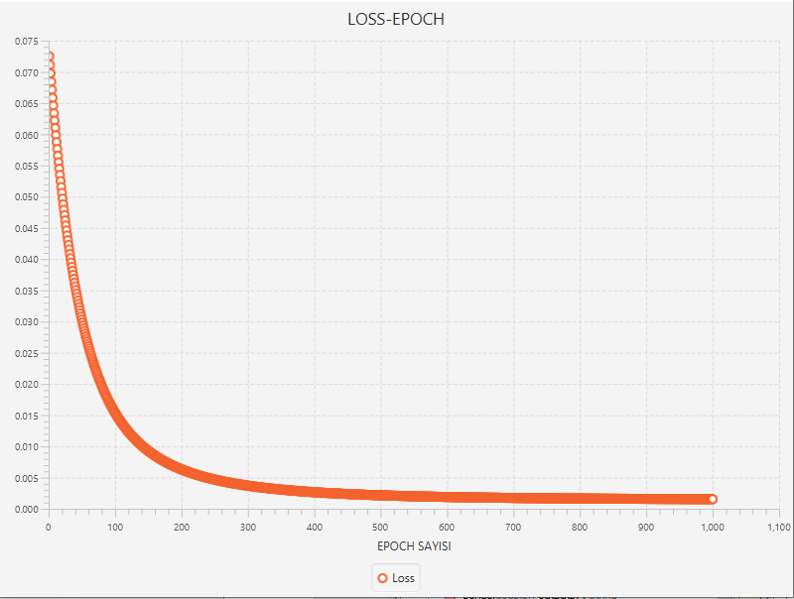**1.Ağ Tasarımı**

Giriş Parametreleri

1-) Ara Katman Sayısı: 1

2-) Ara Katman Nöron Sayısı: (50)

3-) Momentum: 0,9

4-) Öğrenme Katsayısı: 0,00001

5-) Min. Hata: 0,001

6-) Epoch Sayısı: 1000



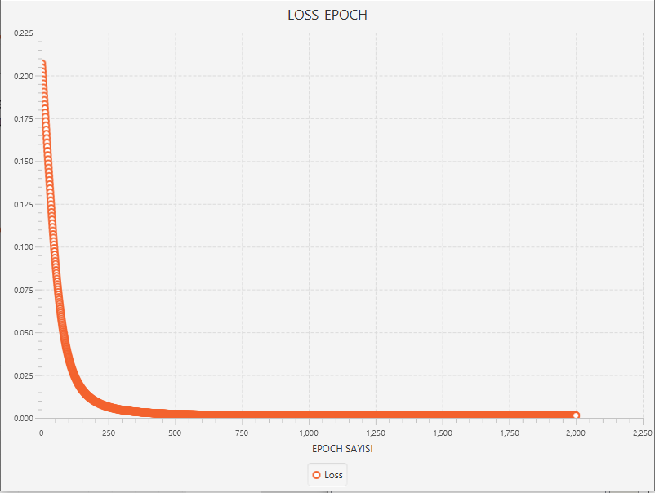**2.Ağ Tasarımı**

Giriş Parametreleri

1-) Ara Katman Sayısı: 1

2-) Ara Katman Nöron Sayısı: (50)

3-) Momentum: 0,9

4-) Öğrenme Katsayısı: 0,00001

5-) Min. Hata: 0,001

6-) Epoch Sayısı: 2000



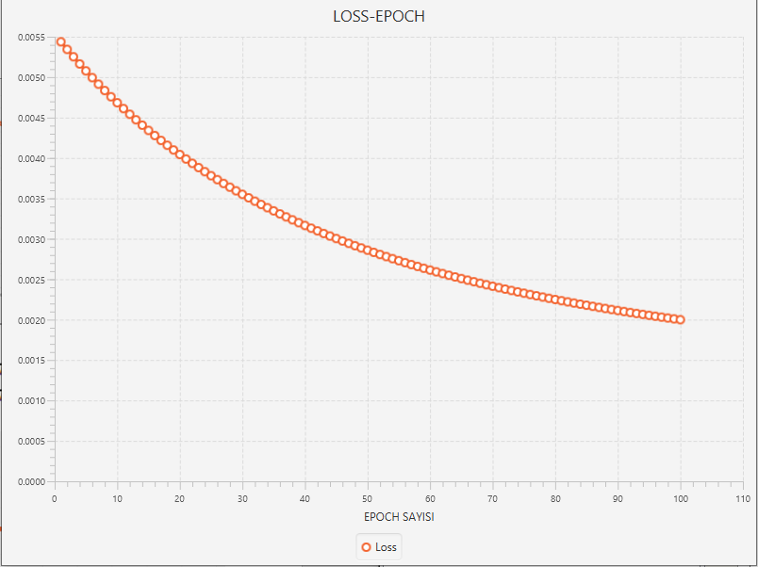**3.Ağ Tasarımı**

Giriş Parametreleri

1-) Ara Katman Sayısı: 2

2-) Ara Katman Nöron Sayısı: (50,100)

3-) Momentum: 0,9

4-) Öğrenme Katsayısı: 0,00001

5-) Min. Hata: 0,001

6-) Epoch Sayısı: 100



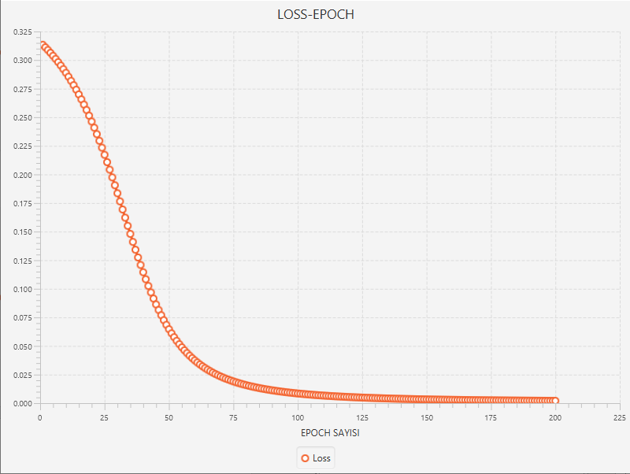**4.Ağ Tasarımı**

Giriş Parametreleri

1-) Ara Katman Sayısı: 2

2-) Ara Katman Nöron Sayısı: (50,100)

3-) Momentum: 0,9

4-) Öğrenme Katsayısı: 0,00001

5-) Min. Hata: 0,001

6-) Epoch Sayısı: 200



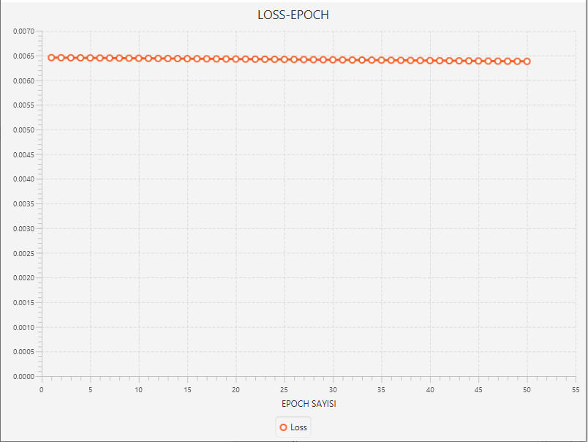**5.Ağ Tasarımı**

Giriş Parametreleri

1-) Ara Katman Sayısı: 3

2-) Ara Katman Nöron Sayısı: (50, 100, 150)

3-) Momentum: 0,9

4-) Öğrenme Katsayısı: 0,00001

5-) Min. Hata: 0,001

6-) Epoch Sayısı: 50

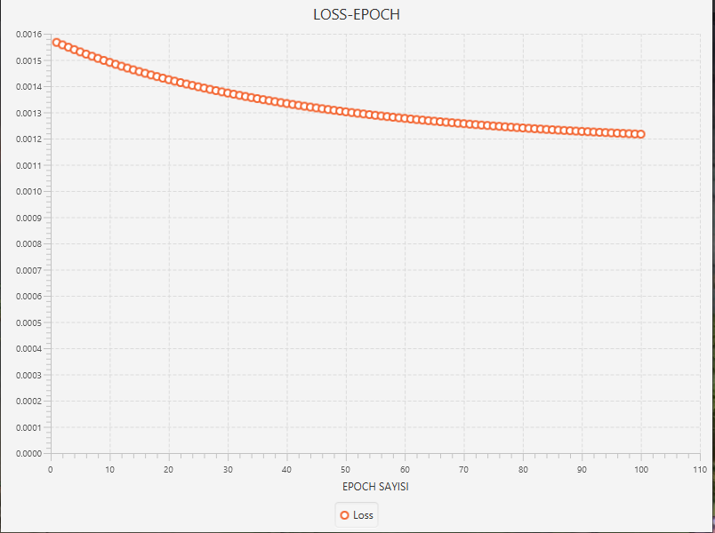**6.Ağ Tasarımı**

Giriş Parametreleri

1-) Ara Katman Sayısı: 3

2-) Ara Katman Nöron Sayısı: (50, 100, 150)

3-) Momentum: 0,9

4-) Öğrenme Katsayısı: 0,00001

5-) Min. Hata: 0,001

6-) Epoch Sayısı: 100



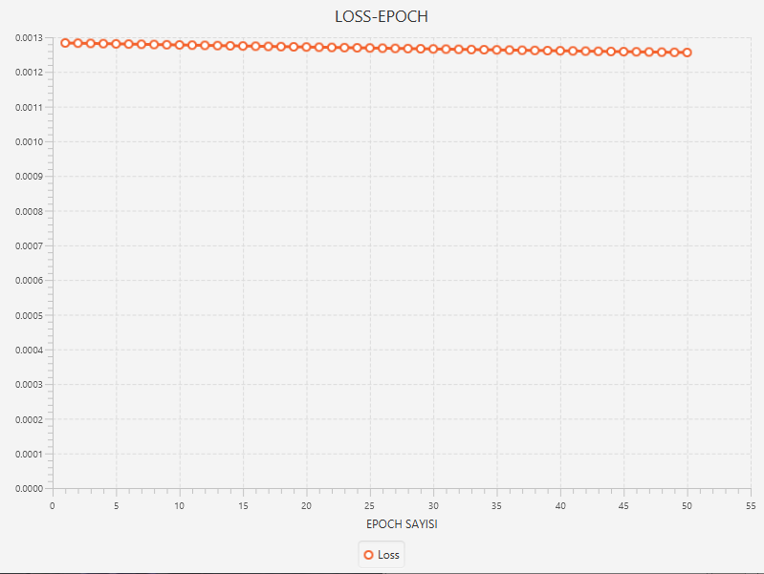**7.Ağ Tasarımı**

Giriş Parametreleri

1-) Ara Katman Sayısı: 4

2-) Ara Katman Nöron Sayısı: (50, 50, 50, 50)

3-) Momentum: 0,9

4-) Öğrenme Katsayısı: 0,00001

5-) Min. Hata: 0,001

6-) Epoch Sayısı: 50



**8.Ağ Tasarımı**

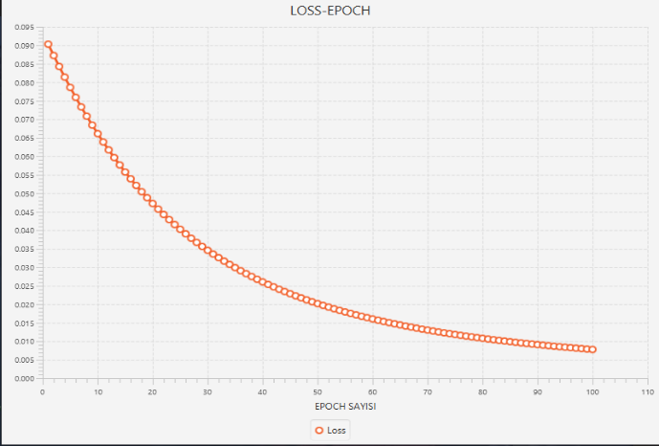Giriş Parametreleri

1-) Ara Katman Sayısı: 4

2-) Ara Katman Nöron Sayısı: (50, 50, 50, 50)

3-) Momentum: 0,9

4-) Öğrenme Katsayısı: 0,00001

5-) Min. Hata: 0,001

6-) Epoch Sayısı: 100



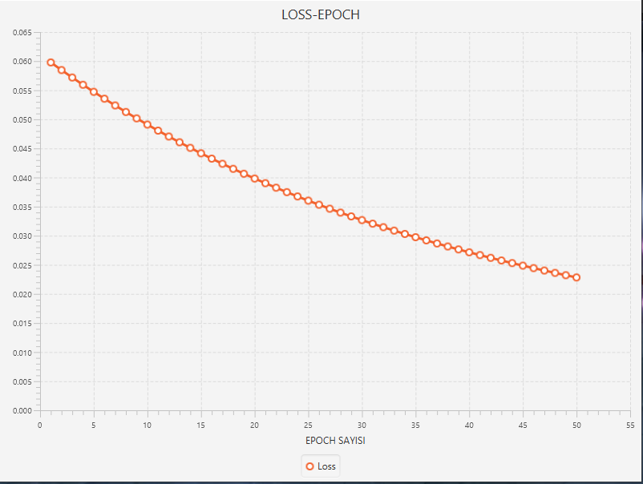**9.Ağ Tasarımı**

Giriş Parametreleri

1-) Ara Katman Sayısı: 5

2-) Ara Katman Nöron Sayısı: (50, 50, 50, 50, 50)

3-) Momentum: 0,9

4-) Öğrenme Katsayısı: 0,00001

5-) Min. Hata: 0,001

6-) Epoch Sayısı: 50



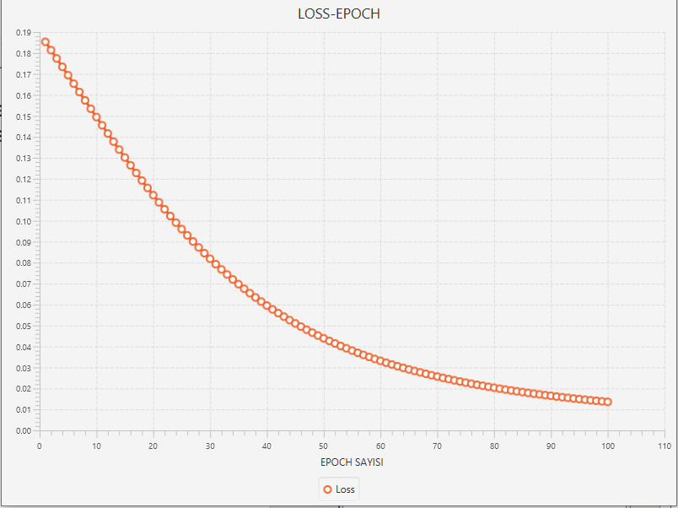**10.Ağ Tasarımı**

Giriş Parametreleri

1-) Ara Katman Sayısı: 5

2-) Ara Katman Nöron Sayısı: (50, 50, 50, 50, 50)

3-) Momentum: 0,9

4-) Öğrenme Katsayısı: 0,00001

5-) Min. Hata: 0,001

6-) Epoch Sayısı: 100



**Uygun Ağ Tasarımını Seçerken İzlediğim Yol**

**1-)Ara Katman**

* Ağa sunulan girdi için ağın ürettiği çıktı ağın beklenen çıktıları ile karşılaştırılır. Bunların arasındaki fark hata olarak kabul edilir. Amaç bu hatanın düşürülmesidir.
* Bu hata, ağın ağırlık değerlerine dağıtılarak bir sonraki iterasyonda hatanın azaltılması sağlanır.

**2-)Momentum**

* Momentum, öğrenme algoritmasını local minimumdan kaçacak şekilde önceki yönde tutmaya çalışır.
* En iyi sonuçlar alınmadan birçok deneme yapılmalıdır.
* 0.6–0.8 aralığında değerler önerilir.

**3-)Öğrenme Katsayısı**

* *Bias değeri, aktivasyon fonksiyonunu sağa veya sola ötelenmesini (shift) sağlar*
* Giriş sinyallerinin toplamı 0 olduğunda öğrenme gerçekleşmez, Çıkış değerleri hep 1 olan bias nöronları, nöronların giriş sinyallerinin sürekli sıfırdan farklı olmasını sağlar .
* Öğrenmeyi hızlandırırken yerel optimum değerlere takılmayı güçleştirir.
* *Ayrıca bias, nöronun tepki verme eşini belirler*

**4-)Epoch Sayısı**

* Model eğitilirken verilerin tamamı aynı anda eğitime katılmaz. Belli sayıda parçalar halinde eğitimde yer alırlar. İlk parça eğitilir, modelin başarımı test edilir, başarıma göre geriyeyayılım (“backpropagation”) ile ağırlıklar güncellenir. Daha sonra yeni eğitim kümesi ile model tekrar eğitilip ağırlıklar tekrar güncellenir. Bu işlem her bir eğitim adımında tekrarlanarak model için en uygun ağırlık değerleri hesaplanmaya çalışılır. Bu eğitim adımlarının her birine “epoch” denilmektedir.

Ödevde istenildiği üzere 10 farklı ağ tasarımı yaptım. Bu tasarımlarda momentum, öğrenme katsayısı gibi değerleri sabit tutarken ara katman sayısının ve bu katmanlarda bulunan nöron sayılarını farklı tutarak ağa nasıl etki ettiğini gördüm. Fazla katmanlı olanlar işlem zamanını arttığından eğitimleri uzun sürüyordu. Daha az katman ile ağı daha fazla epoch eğiterek daha hızlı bir şekilde daha iyi sonuçlar alabileceğimi gördüm. Bu yüzden 1. Ağ tasarımını tercih ettim. Her eğitim sırasında random bir şekilde %70lik bir veri aldığımızdan eğitim sonuçları her seferinde farklı çıktı. Aynı zamanda verilerin tutarsızlığıda verinin eğitilmesi noktasında doğru sonuçlara ulaşmamızı engeller niteliktedir. Aynı inputlara ait iki verinin farklı sonuç üretmesi hata payını arttırmaktadır. Belki verisetinde belli başlı düzenlemeler sağlanarak yada yapay sinir ağları için daha uygun bir verinin seçilmesi daha iyi sonuçlar elde edilebilir. Bunların yanı sıra bu veri seti ile bulanık mantık daha iyi çalışmaktadır.